Guide d'installation de P.A.I.N.S (Programme d'assistance à l'Inscription Numérique des Scouts)

Bienvenue au guide d'installation. Ce document vous expliquera les étapes à suivre pour installer P.A.I.N.S sur votre serveur web.

Préalable
Cette section explique les préalables que vous devez préparer avant d'installer le système sur votre serveur web.

Préalable Serveur

Préalables obligatoires
Voici une liste des logiciels qui doivent préalablement être installé sur le serveur web à fin d'assurer un fonctionnement optimal du système. La version minimum de chaque logiciel est indiquée entre parenthèses.
- Distribution GNU/Linux (kernel version 2.6)
- Apache HTTP Server (version 2.2)
- PHP (version 5.3)
- MySQL (version 5.5.16)
- Accès à un serveur SMTP
Le serveur doit avoir accès à un serveur SMTP pour la gestion des courriels. Si vous n'avez pas de serveur SMTP d'installé, nous vous recommandons un des logiciels suivants :
- Exim (version 4)
- Postfix (version 2.8)
Si vous installez vous-mêmes PHP, veuillez vous assurer que votre version est compilée avec les pilotes logiciels nécessaires pour accéder à MySQL

Préalables optionnels
- Certificat SSL pour connexions sécurisées à travers HTTPS
- cURL (version 7)
Un certificat SSL est recommandé à fin de sécuriser les connexions entre votre serveur et les parents qui accèderont au site web.
Un exemple de configuration apache avec certificat SSL est disponible plus loin dans le document
Si vous n'installez pas cURL, veuillez vous assurer que votre version de PHP est compilée avec le support natif pour les sockets SSL. Cette option peut être vérifiée avec la fonction phpinfo de PHP.

Préalable Client
Pour accéder au site web, vous devez avoir un des navigateurs web suivants :
- Firefox (version 4)
- Chrome (version 15)
- Internet Explorer (version 8)
- Opera (version 11)

Préalable Paypal
Un compte Paypal de type “marchand” (Paypal merchant) est nécessaire pour l'utilisation des paiements en ligne. Pour plus de détails sur le service Paypal, veuillez vous rendre sur leur site web (http://www.paypal.com)
Une fois votre compte Paypal obtenu, il est nécessaire d'effectuer quelques manipulations à fin d'obtenir votre identifiant de compte marchand ainsi qu'une “Clé PDT”. Ces informations seront utilisées pour établir la communication avec Paypal lorsque vous serez rendu à l'étape de l'installation du système. Pour obtenir ces informations, veuillez suivre la démarche suivante:
- Rendez-vous sur le site web de Paypal (http://www.paypal.com)
- Authentifiez vous avec votre compte
- Cliquez sur l'onglet “Mon Compte”
- Dans cet onglet, cliquez sur le lien “Préférences”
- Vous verrez un code apparaître à côté de “Identifiant sécurisé de compte marchand”. Prenez ce code en note.
- Dans la section “Préférences de ventes”, cliquez sur le lien “Préférences de réception de paiements sur le site”
- Sous la section “Renvoi automatique pour les paiements sur le site”, cochez l'option “Actif”
- Vis-à-vis le champ texte “URL de renvoi”, inscrivez l'adresse du site web suivi de “/?r=FichePaiement/pdt” (Exemple : http://scouts102e.org/inscriptions/?r=FichePaiement/pdt)
- Sous la section “Transfert des données de paiement (facultatif)”, cochez l'option “Oui”
- Cliquez sur le bouton “Enregistrer” vers le bas de la page
- Cliquez à nouveau sur le lien “Préférences de réception de paiements sur le site”
- Dans la section “Transfert des données de paiement (facultatif)”, un nouveau code apparaîtra vis-à-vis la phrase “Jeton d'identité ”. Notez ce code. Ceci est votre Clé PDT.

Autre préalable
Veuillez vous assurer d'avoir les informations suivantes de disponibles lorsque vous installez le système:
- Le numéro d'entreprise qui apparaîtra sur les reçus d'impôts
- L'adresse de l'entreprise qui apparaîtra sur les reçus d'impôts
- L'adresse, le nom d'utilisateur et le mot de passe pour accéder à votre serveur SMTP (si applicable)
- Une adresse courriel valide pour recevoir les messages d'erreurs du système

Installation
Cette section explique les étapes à suivre pour installer le système sur votre serveur web.

Étape 1 : Transfert des fichiers
Sur le CD-ROM venant avec ce guide se trouve le dossier “code”. À l'intérieur de ce dossier se situent les dossiers “Yii” et “Site”. Le dossier “Yii” contient le code du cadre logiciel utilisé par le système P.A.I.N.S. Le dossier “Site” contient le code actuel du site web qui sera déployé avec apache. Ces 2 dossiers doivent se situer dans un dossier commun à fin de permettre au code du dossier “Site” d'accéder au dossier “Yii”. Si vous utilisez un hébergeur partagé qui vous donne accès à seulement un dossier racine, vous pouvez déplacer le dossier “Yii” à un autre emplacement à condition de modifier le fichier “Site/index.php” et “Site/install.php” et ajuster le chemin d'accès pour le dossier “Yii”.

Étape 2 : Configuration Apache
Si vous utilisez un hébergeur web partagé, cette étape n'est pas nécessaire.
Voici un exemple de configuration Apache que vous pouvez utiliser pour votre site. Cet exemple assume que vous avez un certificat SSL de présent dans le dossier /var/ssl que vous avez copié les fichiers dans le dossier /var/www/site. Veuillez vous référer à la documentation d'Apache pour plus de détails sur les options de configuration.

<VirtualHost *:80>

DocumentRoot "/var/www/site"

ServerName 102e.org

RewriteEngine On

RewriteCond %{HTTPS} off

RewriteRule (.*) https://%{HTTP_HOST}%{REQUEST_URI}

</VirtualHost>

<VirtualHost *:443>

DocumentRoot "/var/www/site"

ServerAdmin webmaster@102e.org

ServerName 102e.org

SSLEngine On

SSLCertificateFile /var/ssl/certificat.crt

SSLCertificateKeyFile /var/ssl/certificat.key

<Directory /var/www/site>

DirectoryIndex index.html index.php

Options FollowSymLinks MultiViews Indexes

AllowOverride All

Order allow,deny

allow from all

</Directory>

</VirtualHost>

Étape 3 : Configuration MySQL
Si vous utilisez un hébergeur web partagé, veuillez utiliser leur outil de prédilection pour la création de la base de données (par exemple : PhpMyAdmin ou cPanel). La base de données doit être encodée en UTF8 et configurée pour utiliser utf8_general_ci pour le “default collate”.
Si vous avez un accès direct à votre serveur, vous pouvez effectuer les commandes suivantes dans MySQL pour créer votre base de données :

CREATE DATABASE scouts CHARACTER SET utf8 DEFAULT COLLATE utf8_general_ci;
GRANT ALL PRIVILEGES ON scouts.* TO 'utilisateurdb'@'localhost' IDENTIFIED BY 'motdepasse';

Veuillez prendre en note le nom de la base de données, le mot de passe ainsi que le nom de l'utilisateur. Ces informations seront utilisées plus tard dans l'installation.

Étape 4 : Script d'installation

Étape 4.1 : Accueil
Ouvrez un navigateur web et tapez l'adresse de votre site web suivi de “/install.php” (par exemple : 102e.org/inscription/install.php”. La page suivante apparaîtra à votre écran :
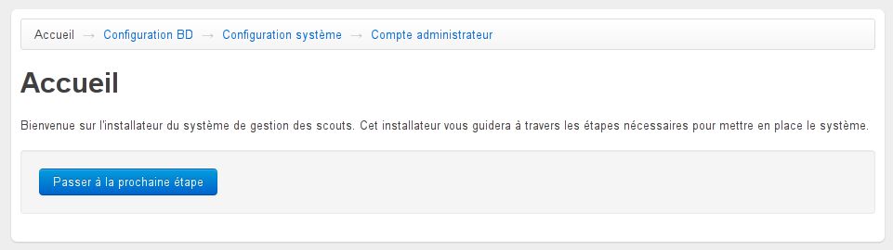
Cliquez sur le bouton “Passer à prochaine étape”

Étape 4.2 : Configuration Base de données
La page suivante apparaîtra à votre écran :
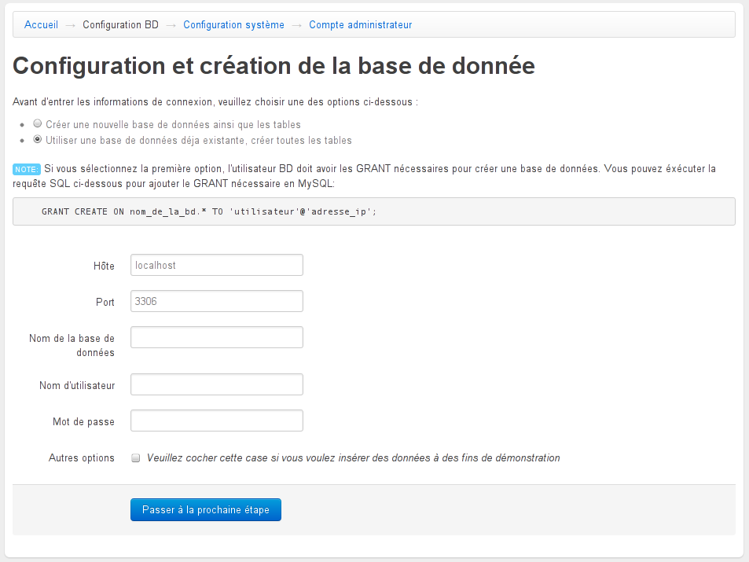
Vous pouvez remplir le formulaire avec les informations notées à l'étape 3. Une fois le formulaire rempli, cliquez sur le bouton “Passer à la prochaine étape”

Étape 4.3 : Configuration système
La page suivante apparaîtra à votre écran :
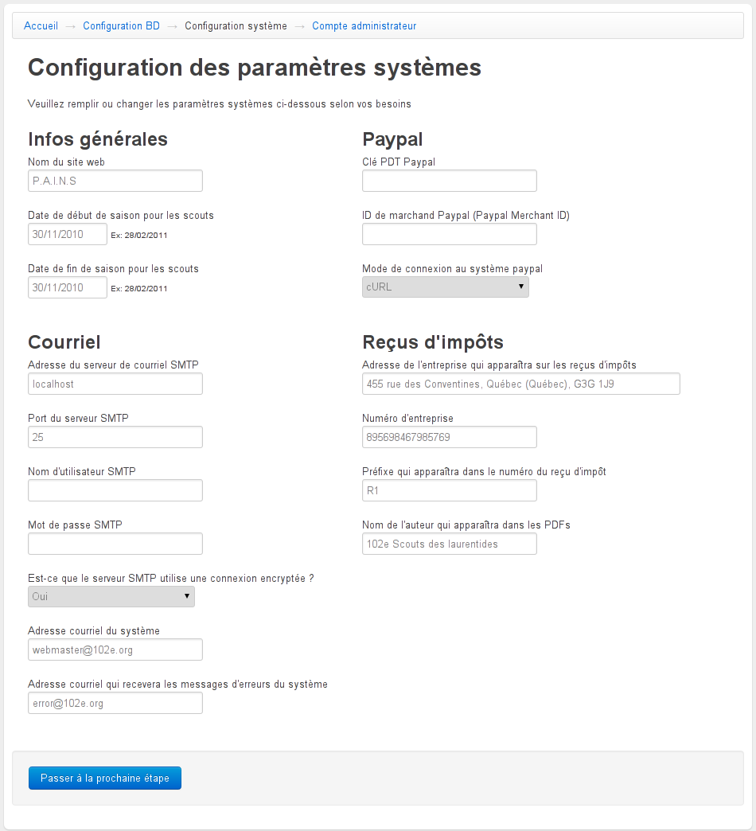
Vous pouvez maintenant remplir les différentes sections avec les informations que vous avez recueillies au préalable de ce document.

Étape 4.4 : Création du compte administrateur
La page suivante apparaîtra à votre écran :
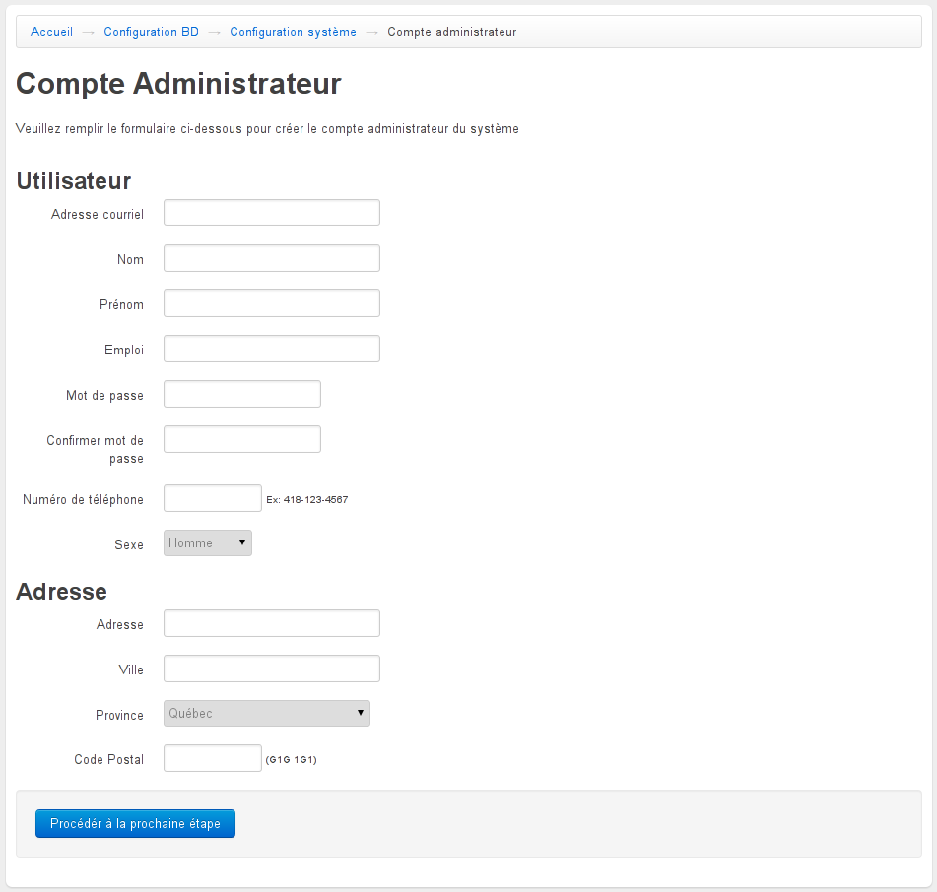
Vous pouvez maintenant remplir le formulaire pour vous créer un compte administrateur. C'est avec ce compte que vous allez pouvoir vous authentifier après l'installation. Une fois le formulaire rempli, cliquez sur le bouton “Procéder à la prochaine étape” pour créer le compte administrateur et terminer l'installation.

Étape 4.5 : Fermeture
La page suivante apparaîtra à votre écran :
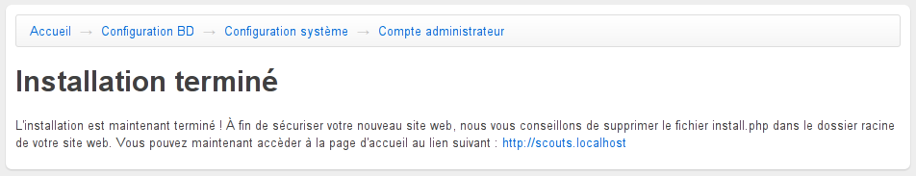
L'installation est maintenant terminée. Par mesure de sécurité, nous vous conseillons de supprimer le fichier install.php dans le dossier “Site” de votre site web à fin d'empêcher d'autres personnes d'accéder au système d'installation.

